МИНИСТЕРСТВО НАУКИ И ОБРАЗОВАНИЯ РОССИЙСКОЙ ФЕДЕРАЦИИ
Федеральное государственное учреждение высшего образования
«Российский экономический университет имени Г.В. Плеханова
МОСКОВСКИЙ ПРИБОРОСТРОИТЕЛЬНЫЙ ТЕХНИКУМ

Специальность: 09.02.07 Информационные системы и программирование
Квалификация: программист

ОТЧЁТ
ПО ПРАКТИЧЕСКОЙ РАБОТЕ №5
Тема: Работа с технологией VLAN
«КОМПЬЮТЕРНЫЕ СЕТИ»

Листов: 6

Выполнил студент  группы П-8-24  Брагин Назар Андреевич  « 26 » февраля 2026 года | Проверил преподаватель  Д.В.Серяк  « » февраля 2026 года

Москва 2026

Цель работы: научиться работать с технологией VLAN, создать простую и более сложную сеть с одним и двумя коммутаторами, также необходимо создать уникальные VLAN-“отделы” в программном обеспечении Cisco Packet Tracer.
Ход работы:
Задание №1 – простая локальная сеть с 1 коммутатором
Для начала работы были размещены четыре компьютера и коммутатор между ними, они были соединены в порты по порядку с помощью прямого кабеля. Компьютерам в верхней части сети были даны IP адреса 192.168.3.1 и 192.168.3.2, а для нижней части 192.168.2.1 и 192.168.2.2.
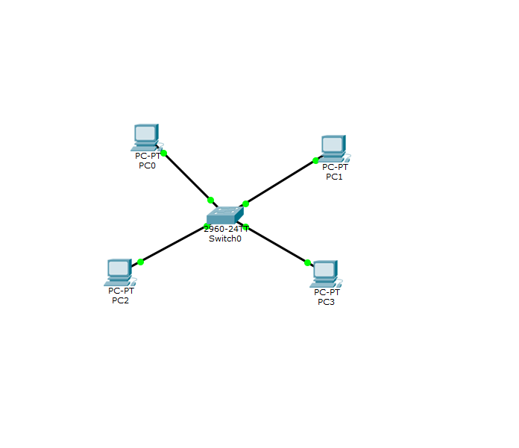
Рисунок 1 – простая сеть
После была проведена настройка коммутатора через CLI. Сначала была открыта настройка конфигурации, там был объявлен vlan 2 и позже vlan3. Далее пошла настройка интерфейсов. Для верхней части ( 0/1 и 0/2 порты ) были включены режим access и подключен vlan2.
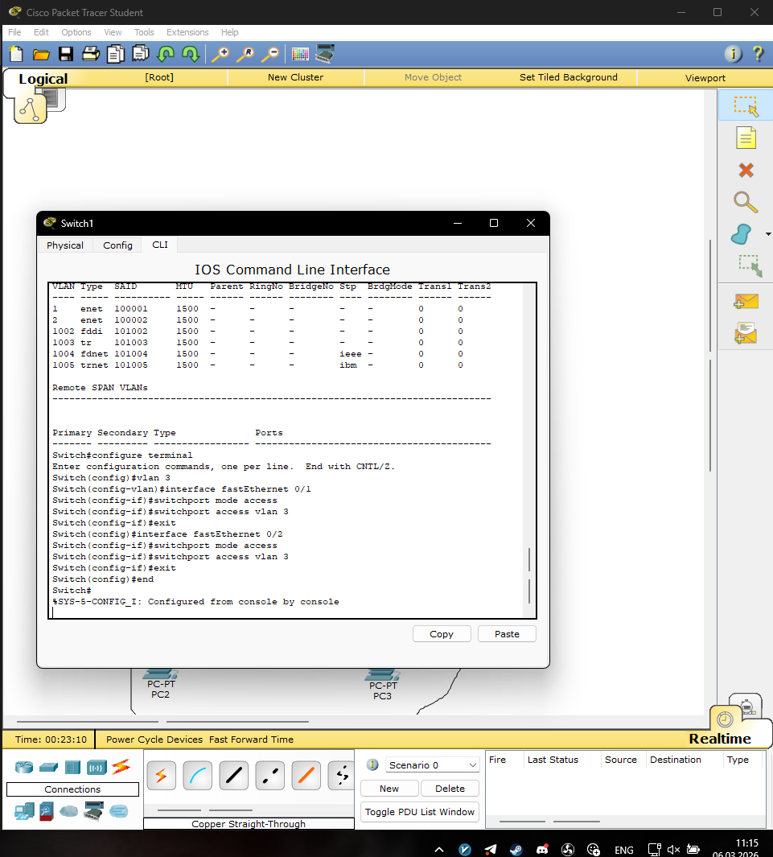
Рисунок 2 – настройка портов
Так же была проведена настройка портов 0/3 и 0/4.

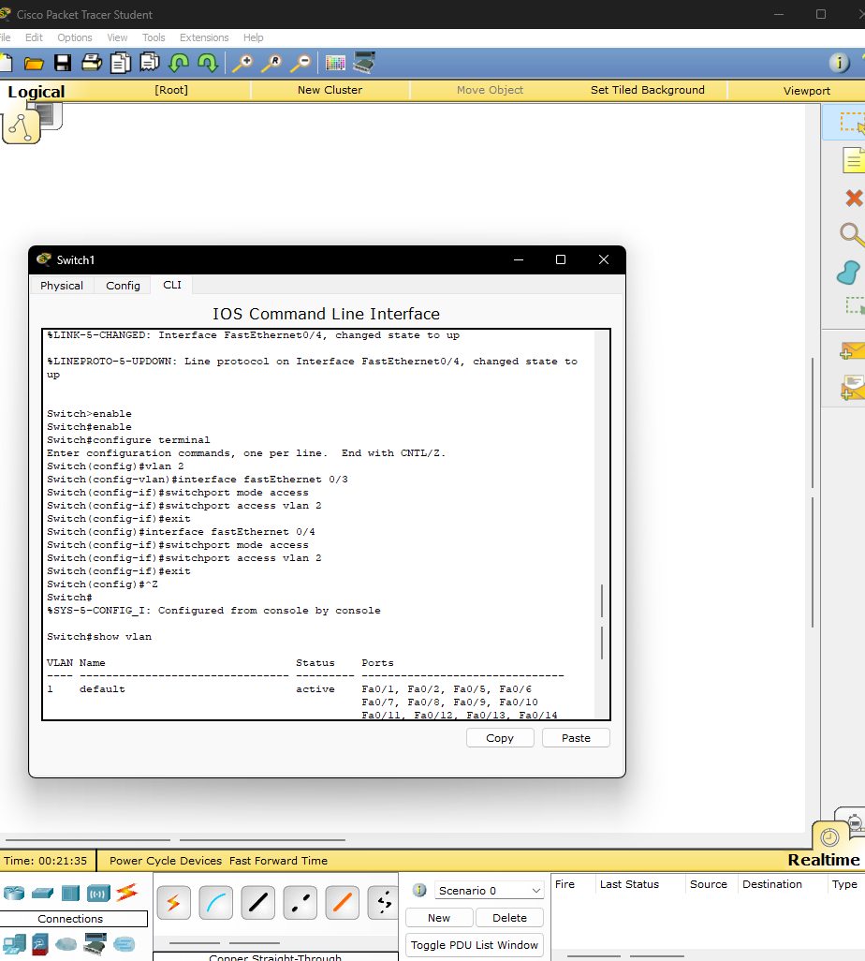
Рисунок 3 – настройка портов

После этого была прописана команда show vlan, которая показала работу созданных vlan (vlan в работе также были переименованы)
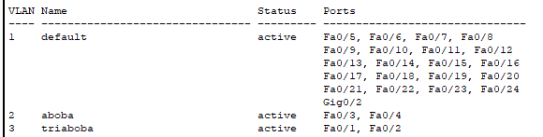
Рисунок 4 – VLAN
После была проведена проверка ping, которая показала стабильное соединение внутри частей и 100% потерю данных при попытке ping между разными частями сети.

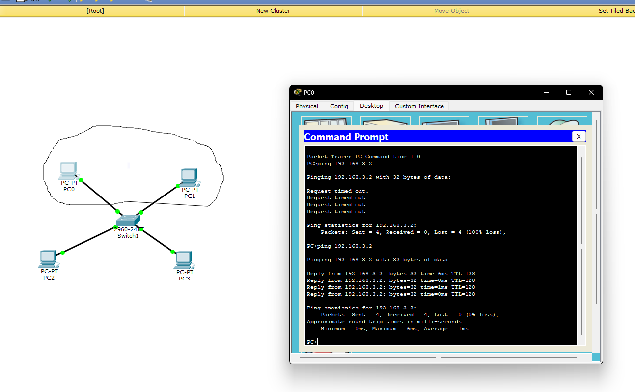
Рисунок 5 - проверка Ping
Задание №2 – создание сети с двумя коммутаторами
Была скопирована первая сеть, коммутаторы этих сетей были соединены через порты gigabitEthernet 0/1 и gigabitEthernet 0/2 перекрестным кабелем. При копировании все настройки сохранились, поэтому нужно только логически продолжить IP адреса в верхней части сети 192.168.3.1 – 192.168.3.4, а для нижней части 192.168.2.1 – 192.168.2.4.
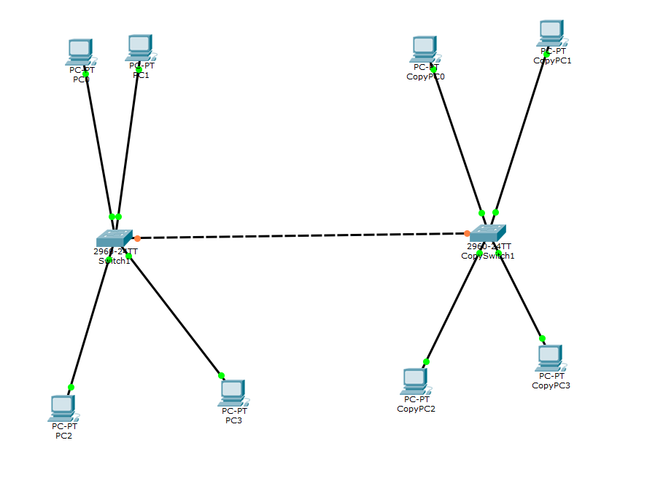
Рисунок 6 – сеть из двух коммутаторов
После была проведена настройка портов gigabitEthernet через режим trunk. Эта настройка происходит подобно настройке access командами switchport mode trunk и switchport trunk allowed vlan 2,3. Такая настройка была проведена отдельно для обоих портов.
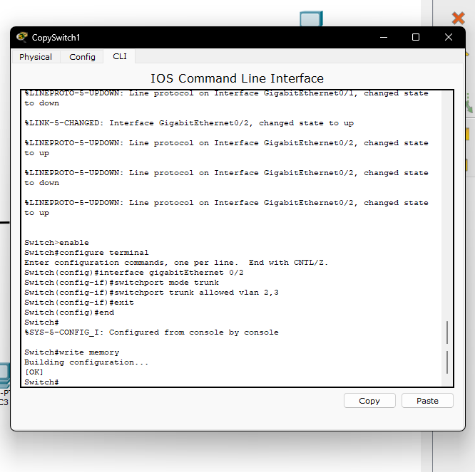
Рисунок 7 - настройка gigabit интерфейсов
После снова была проведена проверка ping. Результат проверка был аналогичен проверке первой сети с одним коммутатором: стабильное соединение внутри частей и 100% потерю данных при попытке ping между разными частями сети.
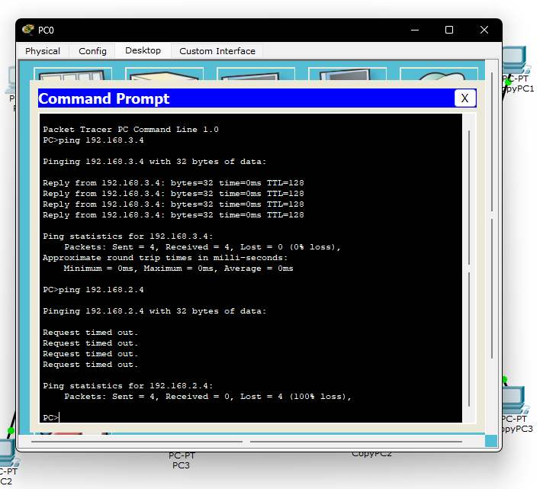
Рисунок 8 – проверка Ping

Вывод: мы научились работать с технологией VLAN, создали простую и более сложную сеть с одним и двумя коммутаторами, также создали уникальные VLAN-“отделы” в программном обеспечении Cisco Packet Tracer.

